Документација за проектната задача: Игра „Бесилка“

1. Опис на проблемот и апликацијата
Играта „Бесилка“ (Hangman) е класична игра со зборови, каде што играчот има задача да погоди скриен збор, буква по буква. Играта започнува со празни места што го претставуваат бројот на букви во зборот. Со секоја погрешно погодена буква, се црта дел од бесилката. Целта е играчот да го погоди зборот пред да биде „обесен“.
Оваа апликација е реализација на едноставна верзија на играта „Бесилка“ со следниве функционалности:
- Случаен избор на збор за погодување.
- Приказ на тековната состојба на зборот (букви и празни места).
- Следење и приказ на веќе внесени букви.
- Следење на број на обиди и поени.
- Известување за победа или пораз.
Играта е инспирирана од познатите онлајн верзии на „Hangman“ достапни на:
- All things Hangman — Play, Strategize, Solve
- Hangman - Play the Word Game Online at Coolmath Games

Решение на проблемот:
Решението е изградено со објектно-ориентиран пристап. Целата апликација е организирана во форма на класи и методи кои ја поддржуваат логиката и изгледот на играта.

Главни компоненти:

Логика на играта (вградена во razor компонентите)
- Променливи и методи за управување со играта се наоѓаат во “@code” блокот во Traditional.razor, Timed.razor и Survival.razor.
- Се следи моменталната состојба на погодени и непогодени букви.

2. Графички интерјфејс (вграден во razor компонентите)
- “Home.razor” – Почетен екран со опции за игра и табела со резултати.
- “Traditional.razor” – Главниот интерфејс на играта, на кој се темелат и останатите опции, вклучува копчиња за буквите и визуелна бесилка.
- “Leaderboard.razor” – Табела која ги чува најдобрите резултати од играчите.

3. Структура на податоци
- HashSet<char> UsedLetters – за чување на погодени букви.
- string Word – за чување на зборот што треба да се погоди.
- Int WrongGuesses – бројач за грешки.
- List<char> Alphabet – за прикажување на сите букви на екранот.
- Int HelpUsesRemaining – бројач на преостаната помош.

Обработка на логика:
- Секојпат кога корисникот притиска копче со буква, се проверува дали буквата постои во зборот.
- Ако да, се прикажува на екранот.
- Ако не, се зголемува бројачот на грешки и се менува сликата на „бесилка“.
- Играта завршува кога ќе се откријат сите букви или кога ќе се потрошат сите обиди.

Објаснување на класата компонентата Traditional.razor:
Оваа компонента е основната логика и кориснички интерфејс за играта „Traditional Hangman“ во апликацијата. Компонентата содржи и код и markup (HTML), и ја комбинира логиката на играта со визуелниот приказ.

StartNewGame()
Оваа функција започнува нова сесија на играта. Избира случаен збор од избрана категорија и ги ресетира вредностите. Користи WordRepository.GetWordsByCategory за да земе зборови од одредена категорија: 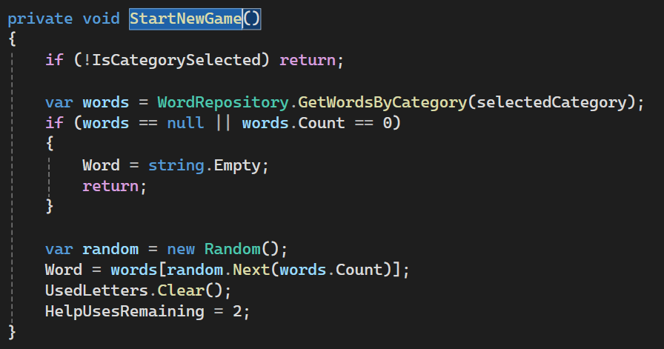
GuessLetter(char letter)
Оваа функција ја обработува секоја буква што ја избрал играчот. Ако играта е готова или буквата е веќе погодена – ништо не се случува:
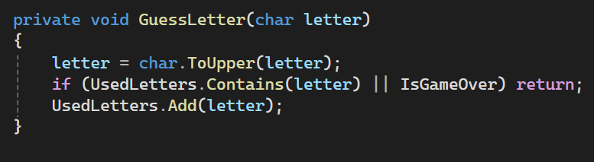

UseHelp()
Играчот може да добие помош – системот автоматски ќе открие една од буквите што сè уште не се погодени:
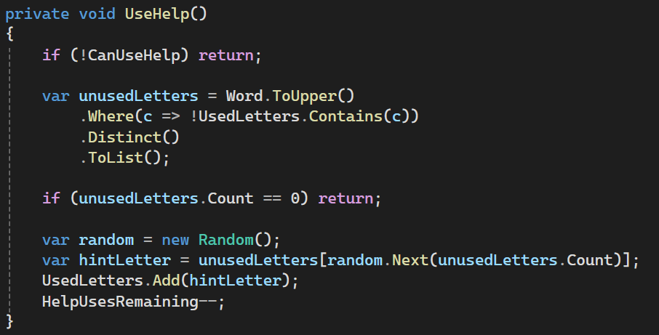

AddResultIfGameOver()
Оваа функција ја зачувува оценката во leaderboard (табелата со резултати) само еднаш по завршување на играта.
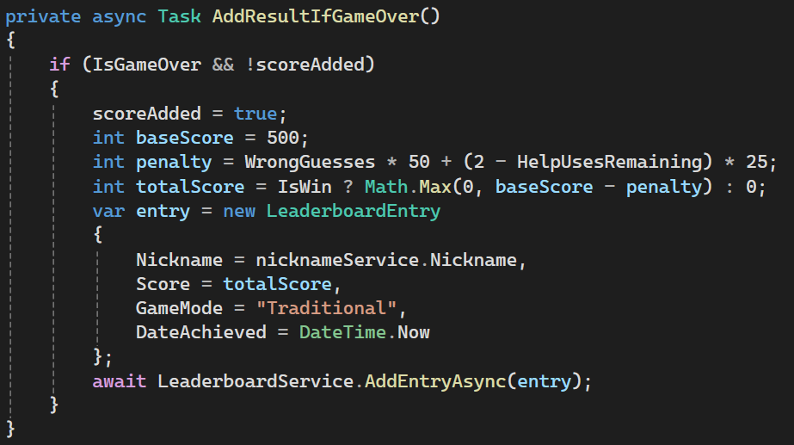
Оценувањето зависи од:
- колку грешки направил играчот
- колку пати користел „Help“

Интеракција со корисникот:
- Сите букви од азбуката се прикажани како копчиња.
- Корисникот може да избере буква со кликање или со притискање на тастатура.
- Помошта е достапна двапати.
- Резултатот се покажува на крај (победа или пораз), со можност за „Play Again“.

4. Изглед и упатство за користење

На почетната страна имаме две копчиња. При клик на „Start Game“,прво се отвара модален прозорец каде што треба играчот да го внесе својот username, па потоа, при клик на копче OK, се отвора нова страна со опции од различни верзии на играта (опишана подоле). При клик на копчето „Leaderboard“ се отвара страница на која се прикажани резултати во опаѓачки редослед од сите играчи.

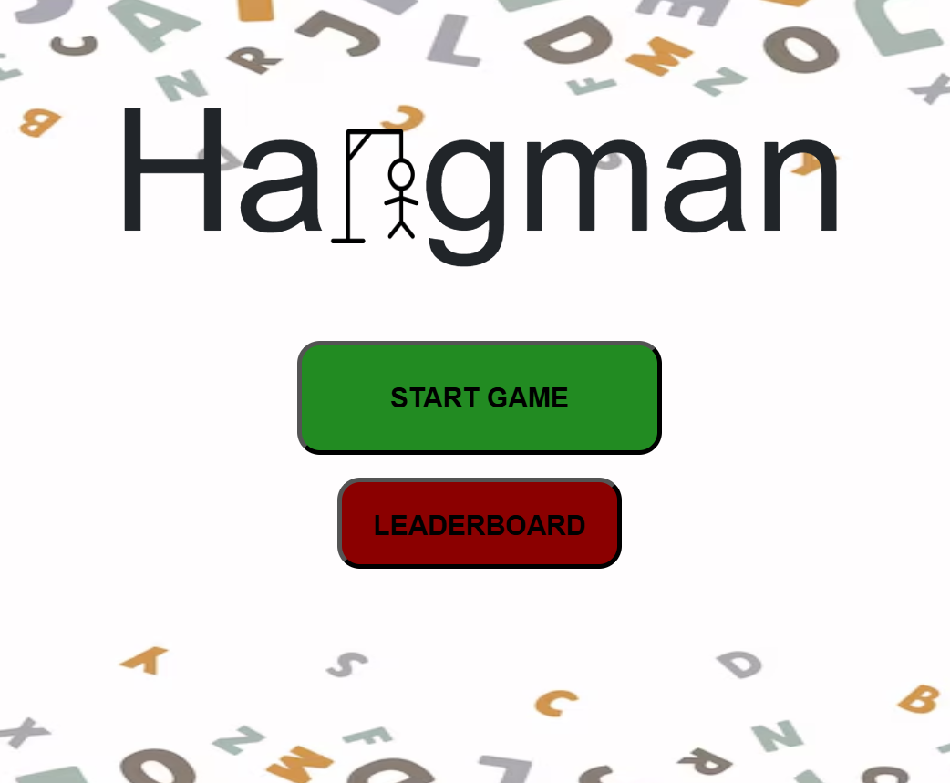

На оваа слика се прикажани опциите за избор на различните верзии на играта „Hangman“. Кога глувчето ќе биде над опцијата (hover), се појавува збор info и при клик на зборот се отвара модален прозорец со опис за таа верзија.

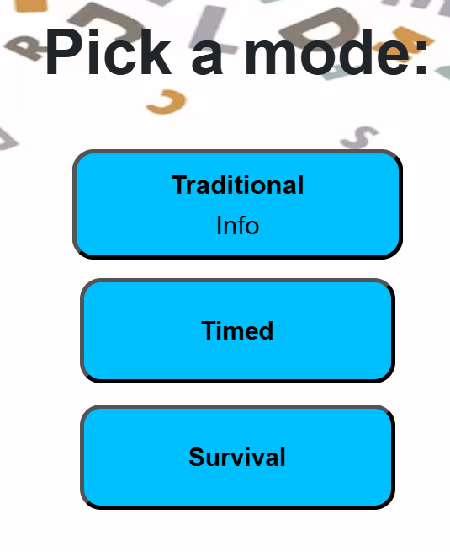

При избор на една од опциите се отвара нова страна( Почетно со модален прозорец на кој треба да ја избереш категоријата од која ќе бидат генерирани зборовите) каде што започнува играта. „Traditional Hangman“ е стандардна верзија на играта. Во „Timed Hangman“ на играчот му се даваат 90 секунди за да погоди еден збор, а во „Survival Hangman“ се додека има животи, се богодуваат нови зборови (не се рестарира бесилката на почетна позиција за секој нов збор како што е случај во „Traditional Hangman“).
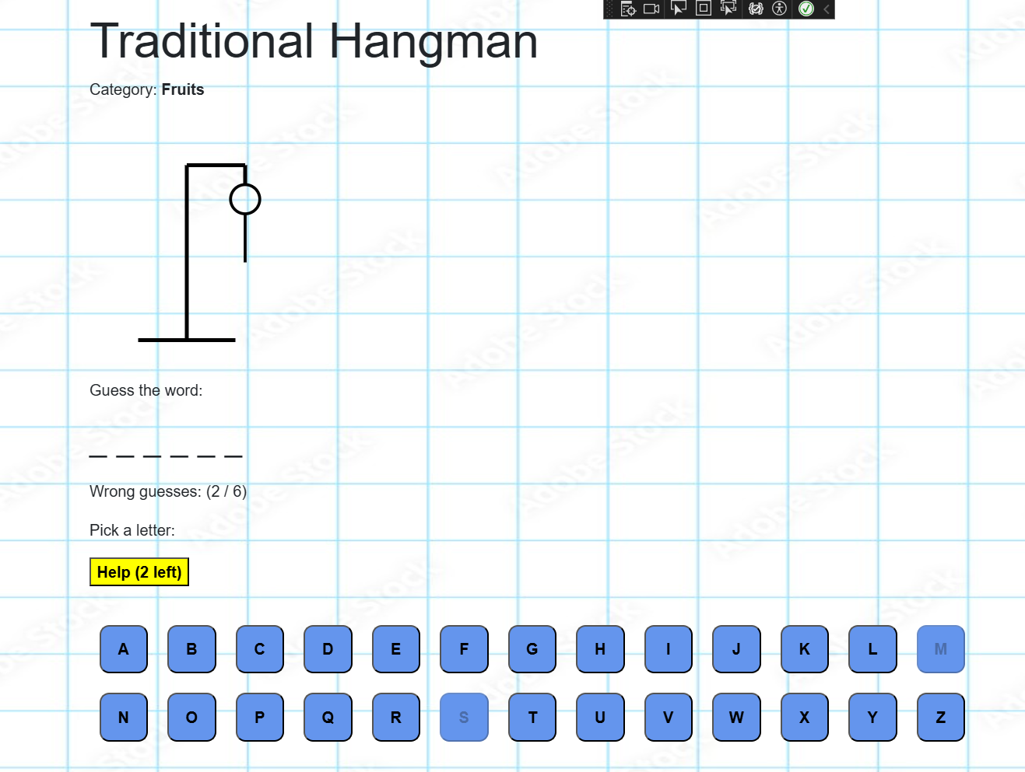

5. Користење на генеративна вештачка интелигенција (ако е применето)
При изработка на овој проект беше користена генеративна вештачка интелигенција – ChatGPT (модел GPT-4o) во следниве случаи:
- 📌 При добивање идеја за структура на компонентата Traditional.razor.
- 📌 При оптимизација на логиката за валидација на внесени букви.
- 📌 За проверка на грешки и предложување подобри начини на организација на кодот.
Сите идеи добиени од AI беа дополнително модифицирани и прилагодени според сопствени критериуми и стил на кодирање.

